Проповеди в MP3 – диск 126  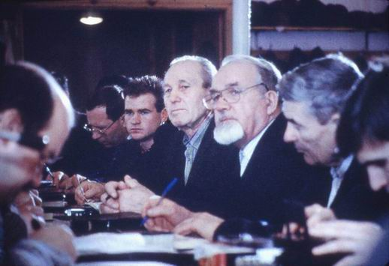  «История МСЦ ЕХБ» (Хорев В.М.)  [01-13] 13 частей до 45 мин 8:26:41  Назидание  [14] Сенченко – О регистрации 67:37  [15] Сенченко – О регистрации 28:07  [16] Бровер А.Я. – Свид-во пройденного пути 40:37  [17] Хорев В.М. – О непорочности 42:49  [18] Хорев В.М. – О сетях 58:11 | Проповеди в MP3 – диск 126  «История МСЦ ЕХБ» (Хорев В.М.)  [01-13] 13 частей до 45 мин 8:26:41  Назидание  [14] Сенченко – О регистрации 67:37  [15] Сенченко – О регистрации 28:07  [16] Бровер А.Я. – Свид-во пройденного пути 40:37  [17] Хорев В.М. – О непорочности 42:49  [18] Хорев В.М. – О сетях 58:11

